Treffpunkte:

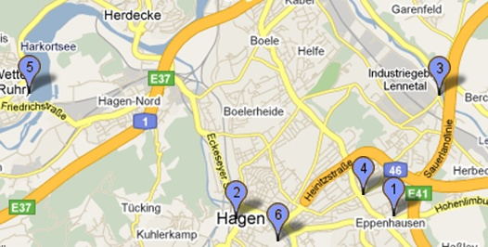

1) Grundschule Boloh, Weizenkamp 3
2) vor dem Haupteingang Hauptbahnhof Hagen
3) Lennebrücke Hagen, Ecke Buschmühlenstr. / Industriestr.
4) Parkplatz Fachhochschule, Ecke Feithsstr. / Berchumer Str.
5) Schiffsanleger Wetter, Strandweg 58300 Wetter
6) Haupteingang Volmegalerie, Friedrich-Ebert-Platz

Weitere Informationen bei:

Elke Altehenger-Lukas Stephan Kubas
Fachwart Jugend Fachwart Radwandern
Tel.: 02331/8428288 Tel.: 02334/817555

Email: info@rsc-hagen.de
www.rsc-hagen.de

Änderungen vorbehalten, aktuelle Infos im Internet, alle km-Angaben sind ca. Angaben

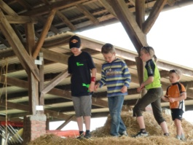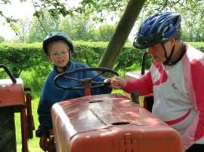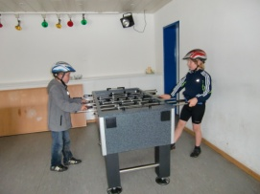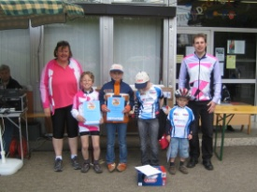

Der RSC-Hagen veranstaltet an verschiedenen Sonn – und Feiertagen Kids-Touren.

Wir radeln insgesamt 25 bis 45 km und machen eine große Pause an schön gelegenen Attraktionen. Bei allen Touren richtet sich die Geschwindigkeit nach dem Langsamsten in der Gruppe.



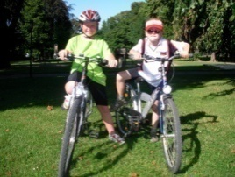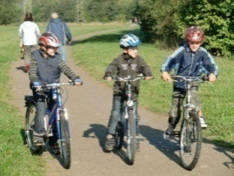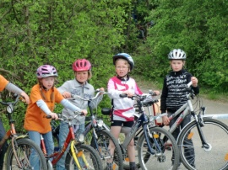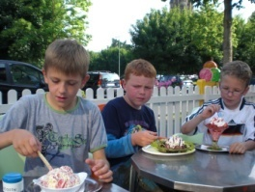

Kids-Touren 2011

Sonntag, 03. April: Kemnader Stausee (Bochum)
Treffpunkt: 12.00 Uhr Schiffsanleger Wetter (ca. 35 Km)
Entlang der Ruhr geht es zum Kemnader Stausee, wo wir zu Kaffee und Kuchen einkehren. Gegenüber gibt es einen Spielplatz, auf dem die Kinder jede Menge Möglichkeiten zum Toben haben. Aufenthalt ca. 1,5 Stunden.

Sonntag, 01. Mai: Fette Reifen Rennen Spezial Boloh-Schule
Treffpunkt: 12.00 Uhr Bolohschule Hagen
Auf dem Schulhof der Grundschule Boloh findet in der Zeit von 12:30 bis 13:30 Uhr ein "Fette-Reifen-Rennen-Spezial" statt. Die Kinder haben die Möglichkeit, sich mit Anderen ihrer Altersklasse auf dem Rad im Geschicklichkeitsparcours zu messen. Alle Kinder müssen mit ihrem eigenen verkehrssicheren Fahrrad und "fetten" Reifen (Fahrradreifen >30 mm) an den Start gehen. Ein(e) Erziehungsberechtigte(r) muss anwesend sein.

Sonntag, 08. Mai: Münsterland
Treffpunkt: 9.30 Uhr FH Südwestfalen (Autoanfahrt) (ca. 40 Km)
Wir radeln eine flache Tour durch das Münsterland vorbei an der Burg Vischering und dem Schloss Nordkirchen, mit einer Picknickpause an der Eisdiele Lüdinghausen. Aufenthalt ca. 1,5 Stunden.

Sonntag, 22. Mai: Naturfreundehaus Ebberg (Westhofen)
Treffpunkt: 11.00 Uhr Lennebrücke Halden (30 Km)
Die Tour führt flach an Lenne und Ruhr entlang und führt dann hinauf zum Naturfreundehaus Ebberg. Dort gibt es reichlich Spiel- und Sportmöglichkeiten für die Kinder. Aufenthalt ca. 1,5 Stunden.

Samstag, 28. Mai: Jugend-Radsportabzeichen (Schwerte)
Treffpunkte: 10.00 Uhr Lennebrücke Halden (ca. 40 Km)
Durch die Ruhr- und Lennewiesen Richtung Schwerte führ das 5-km-Zeitfahren und 25-km-Streckenfahren für das Deutsche-Jugend-Radsportabzeichen. Den Abschluss bildet ein Grillnachmittag am Haus des Kanuvereins Hengstey. Bitte jeder für sich Grillfleisch etc. mitbringen, Getränke sind dort sehr günstig zu erwerben.

Donnerstag, 23. Juni: Fredenbaumpark (Dortmund)
Treffpunkt: 10.15 Uhr Hagen HBF (30 Km)
11.00 Uhr FH Südwestfalen (25 Km)
Wir machen eine Tour durch den Dortmunder Grüngürtel zum Fredenbaumpark. Dort gibt es ein reichliches Angebot an Spiel- und Sportmöglichkeiten für die Kids. Aufenthalt ca. 2,5 Stunden.

Sonntag, 10. Juli: Gut Böckelühr (Ergste)
Treffpunkte: 10.30 Uhr Lennebrücke Halden (ca. 25 Km)
Es geht auf direktem Weg nach Bürenbruch, leider muss hierbei eine längere Steigung bewältigt werden. Aber die Spiel- und Sportmöglichkeiten vor Ort dürften die Kinder schnell wieder entschädigen. Auf Gut Böckelühr wird gemeinsam gegrillt; Grillgut sowie Geschirr bringt sich bitte jeder selbst mit, die Getränke sowie Kuchen müssen vor Ort gekauft werden. Aufenthalt ca. 4 Stunden.
Teilnahmegebühr 1 € /Person für Nichtmitglieder (für Grillplatzmiete, Holzkohle etc.)

Sonntag, 24. Juli: Münsterland
Treffpunkt: 10.00 Uhr FH Südwestfalen (Autoanfahrt) (ca. 45 Km)
Auf alten Bahntrassen und durch Felder radeln wir von Steinfurt aus zu den Baggerseen Haddorf und Offlum. Je nach Witterung besteht die Möglichkeit ein abkühlendes Bad zu nehmen.

Sonntag, 07. August: Hohenstein (Witten)
Treffpunkt: 11.00 Uhr Lennebrücke Halden (50 Km)
12.00 Uhr Schiffsanleger Wetter (ca. 20 Km)
Auf dem Ruhrtalradweg radeln wir nach Witten und Hinauf zum Hohenstein, wo ein großes Spiel- und Freizeitangebot auf die Kids wartet. Aufenthalt ca. 1,5 Stunden.

Sonntag, 25. September: Jugend-Radsportabzeichen (Hagen)
Treffpunkte: 10.00 Uhr Lennebrücke Halden (ca. 40Km)
Durch die Ruhr- und Lennewiesen Richtung Schwerte führ das 5-km-Zeitfahren und 25-km-Streckenfahren für das Deutsche-Jugend-Radsportabzeichen. Den Abschluss bildet das gemeinsame Kaffetrinken im Backstop Hagen.

Kinder werden nur in Begleitung
Erziehungsberechtigter mitgenommen!

